**1 Anaconda**

Anaconda 和 Conda 是两个相关但不同的概念。

Anaconda 是一个免费且开源的发行版，包含了 Python 和 R 语言的数据科学和机器学习相关的众多包，它包括 Conda、Python、Jupyter Notebook 等多个科学计算和数据科学中常用的应用。

Anaconda 通过预安装大量常用的数据科学和机器学习工具，简化了环境设置过程。

简而言之，Conda 是 Anaconda 中的一个组成部分，专门负责包管理和环境管理。

Anaconda 是一个更大的集成包，旨在为数据科学和机器学习提供一体化的解决方案，其中就包含了 Conda。

**1.1 官方网站**

[https://www.anaconda.com/downloadFree Download | AnacondaFree Download | Anaconda](https://link.zhihu.com/?target=https%3A//www.anaconda.com/download)

**1.2 下载安装**

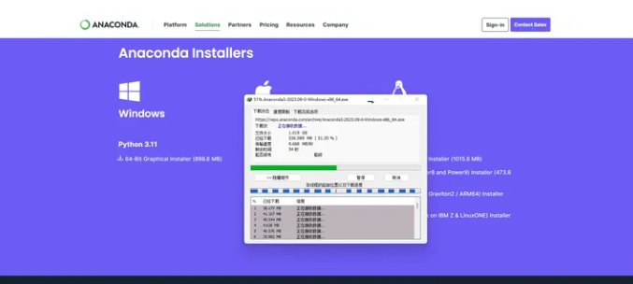

示意图

**1.3 安装过程**

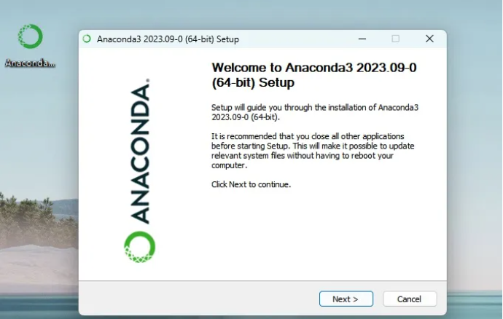

示意图

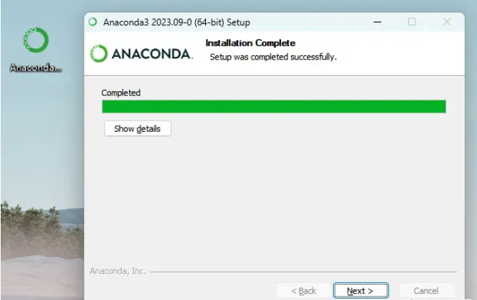

示意图

**1.4 运行效果**

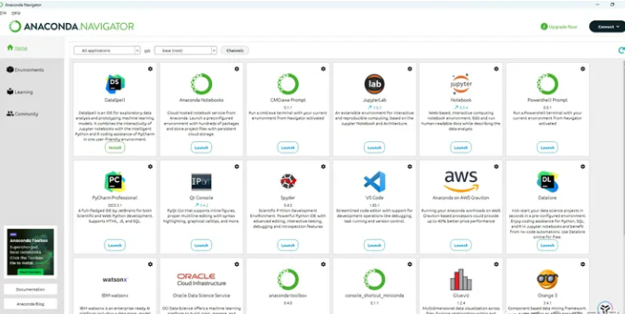

示意图

**2 pycharm**

**2.1 下载安装**

[下载PyCharm：JetBrains为专业开发者提供的Python IDE​www.jetbrains.com.cn/pycharm/download/?section=windows](https://link.zhihu.com/?target=https%3A//www.jetbrains.com.cn/pycharm/download/%3Fsection%3Dwindows)

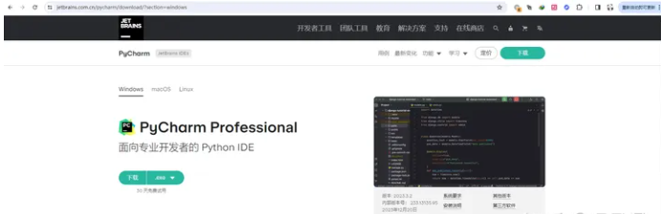

示意图

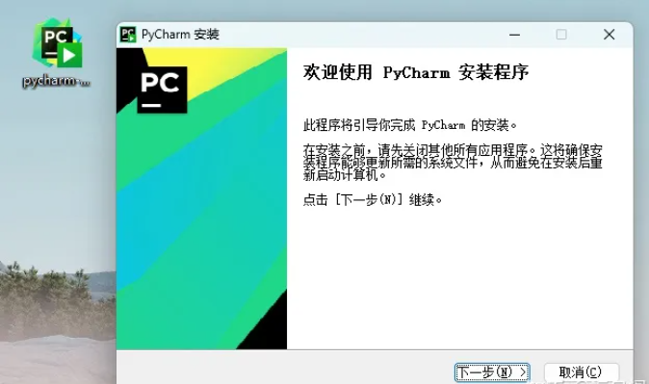

示意图

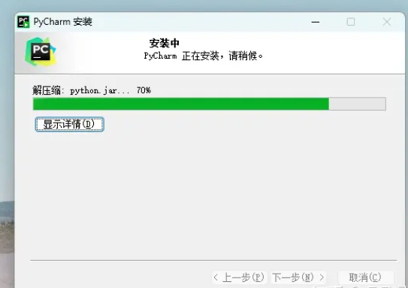

示意图

这里需要重启电脑

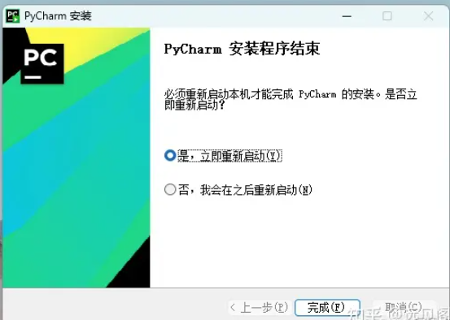

示意图

**3 pycharm中使用Anaconda**

**3.1 示例项目**

打开或新建项目为例在pycahrm中去做一下Anaconda的配置

在 PyCharm 窗口的右上角，点击 “File” > “Settings”

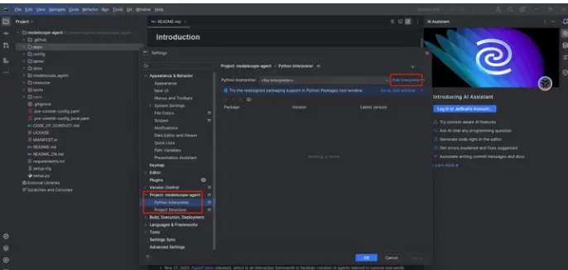

示意图

选择Add Local Interpreter

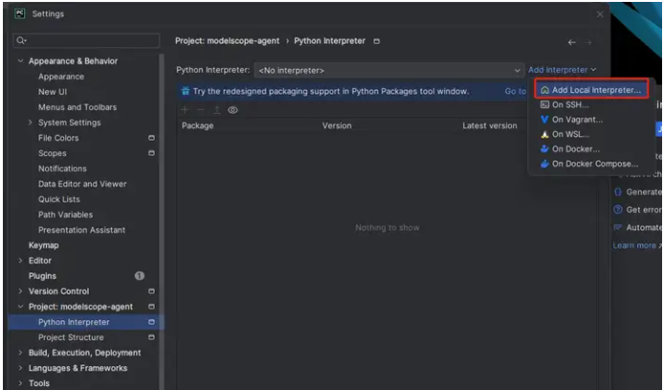

示意图

配置Conda Excutable

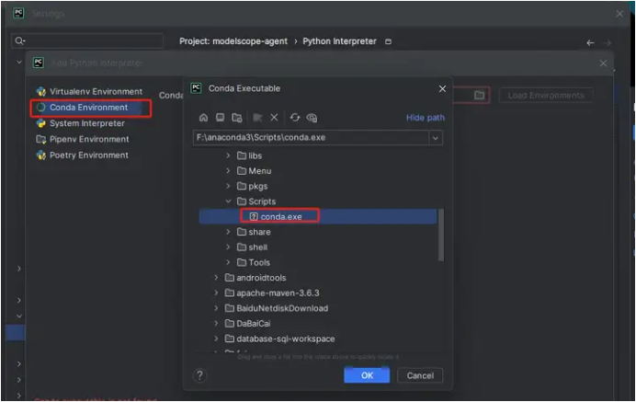

示意图

点击Load Environments

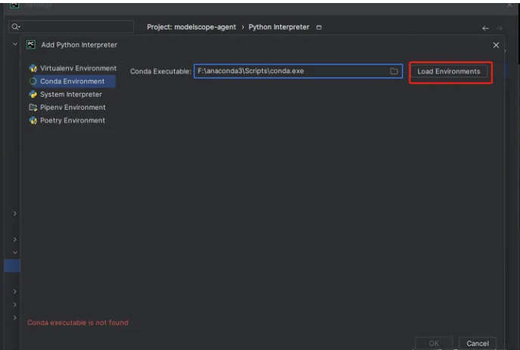

示意图

点击Apply，然后OK就行

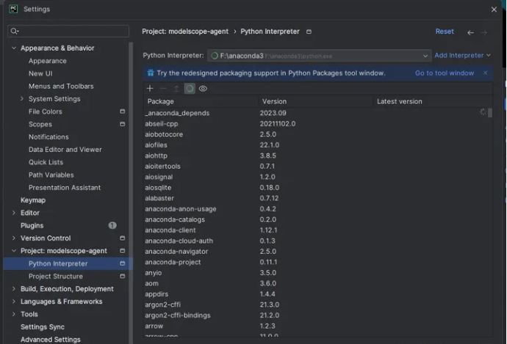

示意图

**3.2 创建新环境**

conda create --name modelscope-agent-py3.11.5

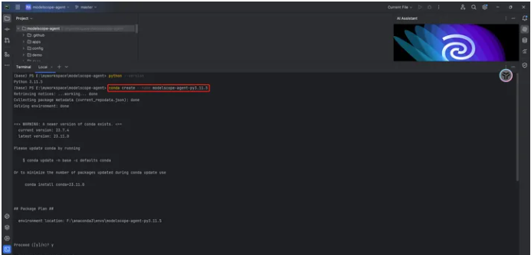

示意图

此时在Anaconda中我们可以看到刚才新创建的环境了

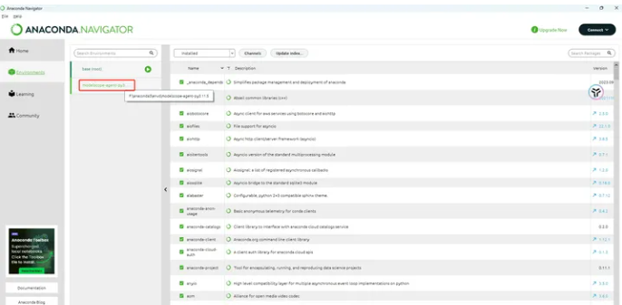

示意图

**3.3 激活新环境**

激活modelscope-agent-py3.11.5环境

**3.4 安装项目所需的包**

requirements.txt 文件通常用于 pip 这个 Python 包管理工具，它包含了一系列的包名和版本号，用于指定 Python 项目的依赖，虽然 Conda 也可以安装许多在 requirements.txt 中列出的包，但并不是所有在 requirements.txt 中的包都在 Conda 的包仓库中可用。

因此，当使用 Conda 环境时，推荐的做法是先尝试使用 Conda 安装尽可能多的依赖，然后对于那些只能通过 pip 安装的包，再使用 pip 安装。

**在 Conda 环境中使用 pip 安装 requirements.txt 中的包时，应当这样做：**

* 激活你的 Conda 环境
* 确保环境中有 pip
* 运行 pip install -r requirements.txt 来安装包

这种方式确保了所有依赖都被安装在当前激活的 Conda 环境中，而不会干扰到系统中的其他 Python 环境。

pip install -r requirements.txt